บทที่ 4

ความรู้เกี่ยวกับโปรแกรม Authorware

4.1 Macromedia Authorware
Authorware นับเป็นวิวัฒนาการอีกชั้นหนึ่งของโปรแกรมประเภท Authoring Systerm ที่ใช้สำหรับ การสร้างแอพพลิเคชั่นในระบบมัลติมิเดียด้วยการออกแบบการทำงานในลักษณะแผนภูมิที่ทำให้แม้แต่ผู้ที่ไม่ได้เป็นโปรแกรมเมอร์ก็สามารถที่จะสร้างงานขึ้นมาได้ โดยไม่ต้องกังวลเกี่ยวกับภาษาโปรแกรม Authorware มีคุณสมบัติสามประการที่สนับสนุนงาน สร้าง ออกแบบแอพพลิเคชั่น รวมทั้งการกระจาย ไปยังผู้ใช้ได้แก่
Object Authoring ด้วยการออกแบบโปรแกรมด้วยเทคนิค Object Authoring ทำให้ผู้ใช้ที่ไม่คุ้นเคยกับการออกแบบโปรแกรม หรือผู้ที่มีประสบการณ์มาแล้วก็ตามสามารถทุ่มเท ความสนใจไปยังรายละเอียดของเนื้อหา และวิธีการโต้ตอบของผู้ใช้โดยไม่ต้องกังวลเกี่ยวกับการเขียนโปรแกรม การใช้สัญลักษณ์ (Icon) แทนคำสั่งทำให้ผู้ใช้สามารถสร้างโปรแกรมที่มีคุณภาพสูงได้อย่างง่ายดาย
Multimedia Tools ในโปรแกรม Authorware ประกอบด้วยเครื่องไม้เครื่องมือด้านมัลติมิเดียอย่างพร้อมมูล ทำให้ผู้ใช้สามารถสร้างแอพพลิเคชั่น ที่ประกอบด้วย ข้อความ รูปภาพ เสียง ภาพเคลื่อนไหว และวิดีโอ เข้าด้วยกัน ทำให้เป็นแอพพลิเคชั่นที่มีประสิทธิภาพที่จะใช้ในการเรียนการสอน การอ้างอิง จำลองการทำงานในการนำเสนอสินค้า และการโฆษณา
การออกแบบโปรแกรมให้สามารถใช้ได้หลายระบบ ทำให้ผู้ใช้ไม่ว่าจะเป็นเครื่อง Macintosh หรือภายใต้ระบบ Microsoft Windows ที่อยู่บนเครื่อง PC มีการทำงานที่เหมือนกัน และสามารถที่จะติดต่อไปยังทรัพยากรภายนอกระบบไม่ว่าการใช้ระบบฐานข้อมูลหรือระบบคอมพิวเตอร์เครือข่าย คำสั่งในการทำงานต่างๆ ไม่ว่าเป็นเครื่อง Macintosh หรือเวอร์ชั่นที่ทำงานภายใต้ Windows ไม่ได้มีความแตกต่างกันมากนัก ยกเว้นในส่วนของมัลติมิเดีย และการทำงานของโปรแกรมในสภาพแวดล้อมที่ต่างกัน

4.2 Object AuthoringTM

กล่าวได้ว่าส่วนหนึ่งที่ทำให้โปรแกรม Authorware เป็นโปรแกรมที่ใช้ง่าย ก็คือการที่ออกแบบคำสั่งต่างๆ อยู่ในรูปของสัญลักษณ์ (Icon) การสร้างโปรแกรมทำได้ด้วยการวางไอคอน เรียงไว้บนเส้นโฟลว์งานด้วยวิธีนี้จึงไม่มีความจำเป็นต้องเรียนรู้การใช้คำสั่งเป็นลักษณะภาษาโปรแกรม

การทำงานด้วยการใช้สัญลักษณ์
คำสั่งใน Authorware ถูกออกแบบไว้ในลักษณะที่เป็นสัญลักษณ์จำนวนสิบเอ็ดตัว ซึ่งสัญลักษณ์แต่ละตัวจะใช้แทนคำสั่งในการพัฒนาแอพพลิเคชั่นได้อย่างสมบูรณ์ อีกทั้งมีความง่ายในการใช้งานเมื่อเลือกสัญลักษณ์ หรือคำสั่งใดคำสั่งหนึ่ง โปรแกรมจะอสดงรายละเอียดหรทอคำสั่งเพิ่มเติมที่จำเป็นในการทำงานของสัญลักษณ์นั้นๆ ให้เลือกไม่ว่าเป็นคำสั่งเกี่ยวข้องกับลอจิกของโปรแกรม หรือคำสั่งในที่ทำงานเป็นมัลติมิเดีย

4.3 วิธีการพัฒนาโปรแกรม
ลักษณะการทำงานประกอบด้วยไอคอน ที่จะเรียงลงบนเส้นโฟลว์งาน เป็นการกำหนดลอจิกในการทำงานโปรแกรมนอกจากนี้ยังมีคำสั่งที่เป็นเมนูเพื่อกำหนดรายละเอียดของการทำงาน สามารถกำหนดรายละเอียดของโปรแกรม เลือกลักษณะการทำงานของโปรแกรมว่าให้ทำต่อจากที่ค้างไว้ หรือเริ่มต้นใหม่ทุกครั้งที่เรียกรวมทั้งสามารถกำหนดชื่อของโปรแกรม
คำสั่ง “Try It” ทำให้ผู้ที่พัฒนาโปรแกรมสามารถทดสอบโปรแกรมได้โดยง่าย คำสั่ง Start Flag, Stop Flag ช่วยให้การทดสอบและแก้ไขโปรแกรมในส่วนต่างๆ ได้รวมทั้งการเลือกทดสอบโปรแกรมแต่ละส่วน
คำสั่ง Package ช่วยในการจัดเตรียมแอพพลิเคชั่นสำหรับ ผ็ใช้โดยไม่ต้องติดตัว System ไปด้วยทำให้การกระจาย แอพพลิเคชั่นเป็นไปอย่างสะดวก หรือในกรณีที่ต้องการลดขนาดของแอพพลิเคชั่นลงก็สามารถทำได้ แต่ในการเรียกใช้งานต้องเรียกผ่าน System ของ Authorware เอง

4.4 ลักษณะที่เอื้ออำนวยในการทำงานของโปรแกรม
1. สามารถทดสอบ และแก้ไขโปรแกรมได้ในเวลาเดียวกัน
2. ความสามารถในการแก้ไขเปลี่ยนแปลงลอจิกของโปรแกรมได้โดยตรง
3. สามารถกำหนดวิธีการโต้ตอบกับผู้ใช้ได้ถึงสิบวิธี
4. คุณสมบัติที่เอื้ออำนวยอื่นๆ ได้การผสมผสานสื่อต่างๆ เข้าด้วยกัน

4.5 Library สนับสนุนการทำงาน
- มี Library อันได้แก่ ภาพเคลื่อนไหว ภาพกราฟฟิกส์ ภาพจากวิดีโอ เสียงและอื่นๆ
- มีโฟล์โครงสร้างที่ผู้ใช้สามารถนำไปใช้งานได้ ประกอบด้วยตัวอย่างโปรแกรมอย่าง เช่นระบบ Pull Down Menu สมุดโน๊ต โปรแกรมบันทึกการทำงาน ขั้นตอนในการทำงาน ข้อแนะนำทางเทคนิค และยูติลิตี้
- ผู้ใช้สามารถสร้างโมเดลการทำงานที่สามารถนำกลับไปใช้ได้

- ตัวแปรและฟังก์ชัน
และฟังก์ชั้นสนับสนุนการทำงานมากกว่า 200 ตัว เป็นการเพิ่มความสามารถในการ เก็บค่า แก้ไข หรือแสดงข้อมูลต่างๆ รวมทั้งการควบคุมการทำงานของโปรแกรม ซึ่งมีข้อดีในการทำงานได้แก่
- ความสามารถในการใช้ตัวแปรทำให้สามารถติดตามการใช้โปรแกรมและเรียกใช้ฟังก์ชั่นการทำงานที่เหมาะสมเพื่อตอบสนองการทำงานของผู้ใช้
- มีคำสั่งสำหรับดูรายละเอียดของฟังก์ชั่นและตัวแปรรวมทั้งสามารถคัดลอกตัวแปรและฟังก์ชั่นไปยัง Calcuation Icon, Option Slot และ Presentation Windows
- สามารถควบคุมฟอร์แมตการแสดงผลของตัวแปรได้ ช่วยให้สามารถทดสอบระดับความรู้พื้นฐานของผู้ใช้ได้

4.7 การทำเอกสารกำกับโปรแกรมโดยอัตโนมัติ
1. ทำดัชนีของโปรแกรมโดยมีไอคอนหรือไม่มีก็ได้
2. พิมพ์ Presentation Windows ที่มีอยู่ทั้งหมดออกมาได้
3. ทำตารางอ้างอิงการใช้ตัวแปร

4.8 Multimedia Tools
Authorware มีอุปกรณ์เครื่องไม้เครื่องมือในการที่จะสร้างแอพพลิเคชั่นที่เป็นมัลติมิเดียให้อย่างสมบูรณ์ รวมทั้งความสามารถในการเรียกใช้ และแก้ไข Media ที่สร้างมาจากโปรแกรมอื่น
ข้อความ

- สามารถใช้ตัวอักษรหลายแบบผสมกันได้ รวมทั้งสีและขนาด
- สามารถกำหนดตัวอักษรเป็น Outline, เงา, ตัวเอียง และขีดเส้นใต้
- ฟอร์มเมตข้อความให้มีการตัดคำ ตั้งแท็ปทั้งข้อความ และตัวเลข รวมทั้งกำหนดกรอบ
- จัดคำให้ชิดซ้าย, ขวา หรืออยู่กลางได้
- สามารถใช้ตัวอักษรมาตรฐานของวินโดว์

กราฟฟิกส์
มีคำสั่งในการวาดรูปวงกลม วงรี สี่เหลี่ยมและลากเส้น รวมทั้งแสดงเส้นตาราง
- คำสั่งลากเส้น สามารถลากเส้นตั้ง, เส้นนอน, เส้นเอียง 45 องศา รวมทั้งการใส่ลูกศร และกำหนดความหนาของเส้นได้ 5 ระดับ

- สามารถกำหนด Fill Pattem ได้ทั้งหมด 36 แบบ

- กำหนดการแสดงผลของภาพได้เป็นชั้น สามารถรวมภาพเข้าและแก้ไขภาพเป็นกลุ่มได้
- สามารถของดูภาพก่อนที่จะนำเข้ามาใช้ได้
- ไฟล์กราฟฟิกส์ที่จะนำมาใช้ทั้งที่เป็น TIF, PIC, PNT, WMF, EPS BMP, DIB, RLE, PCX, PICT และ Paint ของเครื่อง Macintosh รวมทั้ง Windows Meta File
เสียง
- ควบคุมการเล่นซ้ำ เริ่ม และหยุดได้
- สามารถเล่นไฟล์ PCM ของ Macintosh ไฟล์ WAV ของวินโดวส์ และเล่น MIDI โดยผ่าน Microsoft’s Multimedia Extentions
-สามารถเรียกใช้ไฟล์เสียงของ Macintosh โดยผ่านโปรแกรม Sound Wave หรือ Macromedia’s SoundEdit
- การใส่เสียงให้กับโปรแกรมต้องมี Sound Card ที่เล่นภายใต้วินโดว์ส

Animation
- กำหนดทิศทางในการเคลื่อนของวัตถุได้หลายแบบเป็น Scaled Path, Fixed Destination, Fixed Path, Linear Scale และ Scale X/Y
- กำหนดทิศทาง, เวลา และความเร็วได้
- ควบคุมจำนวนเฟรม, ความเร็ว และจำนวนรอบของการเล่น Movie File ได้
- กำหนดชั้นในการเคลื่อนที่ของวัตถุได้ในกรณีที่มีวัตถุมากกว่าหนึ่ง เคลื่อนที่มาอยู่ในตำแหน่งที่ซ้อนกัน

Video
- สามารถเล่นได้ทั้ง Still และ Motion Video
- แสดงผลวีดีโอเต็มจอได้
- สามารถเปลี่ยนขนาด ย้ายวินโดวส์ได้
- ควบคุมการเล่นและหยุดภาพได้
- เลือกเฟรมได้
- ปรับความเร็วในการเล่นได้
- ควบคุมสัญญาณออดิโอได้สองแชลแนลแยกจากช่องสัญญาณวีดีโอ
-ผู้ใช้สามารถควบคุมวีดีโอจากจอภาพได้ *ต้องมี Video Card ที่ทำงานภายใต้ Windows ได้

Effects
- ควบคุมการเล่นวีดีโอ เสียง และ Animation ได้เป็น Concurrent, perpetual และ Wait until done
- สามารถใช้สีเป็น 4 สี หรือ 8 บิทได้
- แสดงผลข้อความ และกราฟฟิกส์ได้เป็น Opaque, Transparent, Inverse, matted และ Erase มี Special Effects สำหรับแสดงผลหรือลบกราฟฟิกส์ได้หลายแบบ

4.9 การเริ่มเข้าโปรแกรม Authorware
1.เข้าโปรแกรม windows
2.ดับเบิลคลิกที่กลุ่มไอคอนของ Authorware
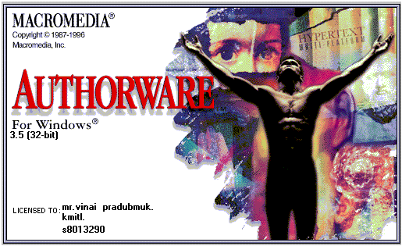

4.10 สัญลักษณ์ที่ใช้ในโปรแกรม Authorware
Display Icon
เป็นคำสั่งสำหรับทำงานกราฟฟิกส์ในคำสั่งนี้จะมีคำสั่งที่เกี่ยวข้องกับการวาดรูป การอ่านแฟ้มข้อมูลกราฟฟิกส์ จากภายนอกเข้ามา รวมทั้งการแสดงภาพ ข้อความ โดยมี Special effect ต่างๆ

Animation Icon
เป็นคำสั่งทำภาพเคลื่อนไหว ด้วยการกำหนดภาพที่จะเคลื่อนที่ปลายทาง ความเร็ว จำนวนรอบที่จะแสดงภาพ
Erase Icon
ใช้สำหรับลบภาพ หรือข้อความออกจากจอ โดยสามารถกำหนด Special effect ได้
Wait Icon
ใช้หยุดการทำงานของโปรแกรม อาจเป็นการหยุดโดยกำหนดระยะเวลา หรือหยุดจนกว่าผู้ใช้จะให้ทำงานต่อ
Decision Icon
ประกอบด้วยคำสั่งควบคุมการทำงาน ไม่ว่าเป็นการทำงานตามลำดับขั้น การทำงานแบบสุ่ม หรือการทำงานโดยการกำหนดขั้นตอนด้วยค่าของตัวแปร
Interaction Icon
เป็นคำสั่งที่ใช้ในการกำหนดวิธีการติดต่อกับผู้ใช้ ซึ่งอาจกำหนดเป็น ปุ่มกด, เป็น Pulldown Menu และอีกหลายแบบ รวมทั้งกำหนดทิศทางการทำงานของโฟลว์งาน
Calculation Icon
เมื่อต้องการที่จะใส่ตัวแปรเพื่อควบคุมการทำงานของโปรแกรม ใช้ฟังก์ชันพิเศษเรียกใช้โปรแกรมภายนอก หรือเรียกไปยังแอพพลิเคชั่นอื่น

Map Icon

เป็นคำสั่งควบคุมลอจิกการทำงานของโปรแกรม สามารถทำงานในลักษณะโครงสร้างที่ซับซ้อนมากกว่าหนึ่งระดับด้วยการทำงานร่วมกับคำสั่งอื่นๆ
Start Icon
เป็นไอคอนธงเริ่มต้น สำหรับต้องการ Run โปรแกรมเป็นส่วนๆ โดยใช้คำสั่ง Run from flag ในส่วนของ Try it บน Menu bar

Stop Icon
เป็นไอคอนธงหยุด สำหรับการ Run โปรแกรมเป็นบางส่วน โดยใช้ร่วมกับธง Start

Movie Icon
เป็นคำสั่งควบคุมการเรียกไฟล์ที่เป็น Animation จากภายนอกเข้ามาใช้

Sound Icon
ใช้เรียกแฟ้มข้อมูลเสียงเข้ามาเพื่อใช้งาน

Video Icon
ควบคุมการเล่นวีดีโอ จากโปรแกรม

4.11 การสร้าง Application ใหม่
1.เลือกคำสั่ง New จาก Menu File
2.พิมพ์ชื่อ File ใหม่ที่ต้องการแล้งตอบ OK จะได้ดังภาพ
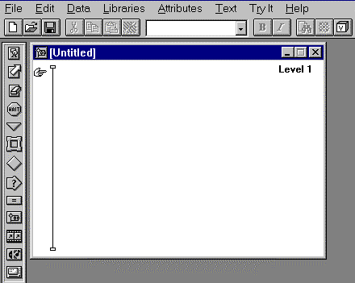

Display Icon
วัตถุประสงค์ของ Display
1.สร้างกราฟฟิกส์แสดงรายละเอียด อธิบายขั้นตอนสำคัญต่างๆ
2.นำเข้าข้อความหรือรูปภาพกราฟฟิกส์จากโปรแกรม หรืออุปกรณ์อื่นๆ
3.กำหนดตำแหน่งในการแสดงข้อมูลบนจอภาพ
4.แสดงข้อความคงที่หรือเปลี่ยนแปลงบนจอภาพ กำหนดแบบตัวอักษรชนิดของฟอนต์และขนาดต่างๆ
5.กำหนดมาตราส่วนของข้อความ และกราฟฟิกส์โโยอัตโนมัติ
6.กำหนดกริดเพื่อสะดวกในการจัดข้อความและกราฟฟิกส์บนจอ
7.เคลื่อนย้ายข้อความ และกราฟฟิกส์ไปยังตำแหน่งที่ต้องการบนจอ

การเปิด Display Icon
1.ลาก Display Icon จาก Icon Palatte มาไว้บน Flowline ในตำแหน่งที่ต้องการ
2.ดับเบิลคลิกที่ Display Icon บน Flowline

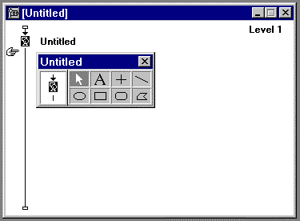

Toolbox คือกล่องเครื่องมือที่ใช้สร้างและแก้ไขข้อความหรือกราฟฟิกส์
Icon Type คือ Icon ที่กำลังเปิดอยู่ในขณะนั้น
Title คือ ชื่อข้อความหรือรูปภาพที่กำลังอยู่ในขณะนั้น
Editing Handles คือ ตัวแสดงขอบเขตของภาพหรือข้อความที่ถูกเลือก

การแก้ไข Display Icon
1.ถ้า Presentation กำลังทำงานอยู่ให้ดับเบิลที่ภาพหรือข้อความที่ต้องการ หรือถ้า Presentation ไม่ได้กำลังทำงานให้คลิกที่ภาพหรือข้อความที่ต้องการ
2.จะปรากฎ Editing Handies
3.แก้ไขให้เหมาะสมตามต้องการ
การใช้ Multimedia Icon
การพัฒนา Authorware ให้สามารถควบคุมอุปกรณ์ Multimedia ได้ ทำให้ผลงานออกมามีประสิทธิภาพสูง การสร้างและนำไปใช้สามารถทำได้โดยง่ายซึ่งมี Icon หลักที่สำคัญสำหรับการทำงานในลักษณะของ Multimedia อยู่ 3 Icon ได้แก่ Sound, Movie และ Video

การใช้ Sound Icon
การออกแบบผลงานใดๆที่ต้องการให้มีเสียงประกอบ ก็สามารถทำได้โดยง่ายไม่ว่าจะเป็นเสียงพูด เสียงดนตรี ที่บันทึกไว้ในลักษณะของไฟล์สกุล WAV (Wave Sound File) สิ่งที่จำเป็นเมื่อใช้ Sound Icon
1.Sound Card เป็นอุปกรณ์ที่ต้องมีและจะต้องเป็น Card ที่สนับสนุนโปรแกรม Authorware ด้วย โดยทั่วไปถ้าอยู่ในมาตรฐาน MPC จะใช้ได้
2.Sound Driver ซึ่งจะติดตั้งเพื่อเชื่อมการทำงานไปยัง Sound Card
ขั้นตอนการใช้ Sound Icon
1.เปิด Sound Icon ที่ Flowline
2.ดับเบอลคลิกที่ Sound Icon จะมีรายละเอียดดังภาพ
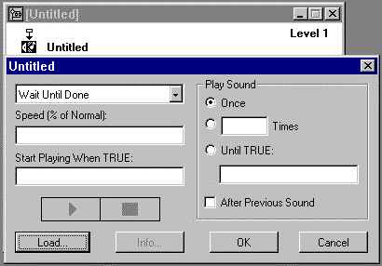

3.เลือก File สกุล WAV ที่ต้องการ
4.กำหนดรายละเอียดต่างๆ ใน Dialog Box
- Play ปุ่มเริ่มแสดงเสียงจากไฟล์ที่เปิด
- Stop ปุ่มหยุดหารแสดงเสียง
- Concurrencyทางเลือกในการแสดงว่าจะให้ต่อเนื่อง
- Speed กำหนดเปอร์เซ็นต์ของความเร็วเสียงปกติ
- Start Playing When True เริ่มแสดงเสียงตามเงื่อนไข
- Play Sound กำหนดจำนวนครั้ง
- Load ปุ่ม Load ให้เปิด File สกุล WAV ใหม่

การใช้ Movies Icon
ใน Authorware ไม่สามารถสร้างไฟล์สกุล MOV หรือ Movie ได้ สามารถนำไฟล์ประเภทนี้จากโปรแกรมอื่นๆ มาใช้ได้เช่น Macintosh Authorware Movie Editor, Macromind Director, Studio/1 ซึ่งต้องศึกษาในรายละเอียดของโปรแกรมเหล่านั้น ในการทำ Movie ได้ บน Authorware Prefessional จะมีไฟล์ประเภท MOV มาให้เพื่อใช้เป็นตัวอย่างซึ่งอยู่ในไดเร็คตอรีของ Movies สามารถนำมาใช้ได้ทันที
ขั้นตอนการใช้ Movies Icon
1.เปิด Movies Icon ที่ Flowline
2.ดับเบิลคลิกที่ Movies Icon แล้วเปิด File สกุล MOV ในไดเร็คตอรี Movies ที่ต้องการจะมี Dialog Box Authorwareดังภาพ
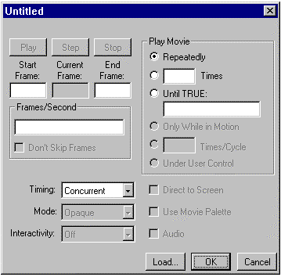

- Play ปุ่มเริ่มทำงาน
- Step ปุ่มบอกบอกตำแหน่ง Frame ปัจจุบัน
- Stop หยุดการาแสดง
- Start Frame ช่อง Frame เริ่มต้น
- Current Frame ช่องบอก Frame ปัจจุบัน
- End Frame ช่องบอก Frame สุดท้าย
- Frame Per Second เวลาในการแสดงตามจำนวน Frame ที่กำหนด
- Layer การซ้อนภาพหลายๆ ภาพตามลำดับของ Layer
- Play Movies จำนวนครั้งในการแสดง
- Load เปิดไฟล์ Movies ใหม่
3.กำหนดรายละเอียดที่ต้องการ
4.ตอบ OK เมื่อทุกอย่างเรียบร้อย

การใช้ Animation Icon
ในโปรแกรม Authorware Professional สามารถสร้างภาพเคลื่อนไหวโดยแบ่งออกเป็น 5 ประเภท ดังนี้
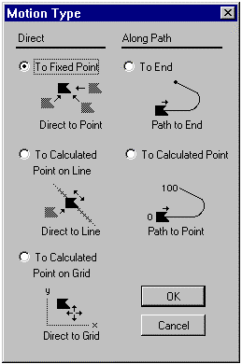

1.Fixed Destination
2.Fixed Path Animation
3.Scaled Path Animation
4.Linear Scale Animation
5.Scaled X-Y Animation
Animation ประเภทนี้จะง่ายและไม่ซับซ้อนเป็นการเคลื่อนย้ายวัตถุจากที่หนึ่งไปยังที่ใหม่ซึ่งเป็นเป้าหมาย
ขั้นตอนการสร้าง
1.เปิด Display Icon ที่ Flowline แล้วสร้างภาพ หรือวัตถุที่ต้องการให้เคลื่อนไหวแล้วลากไปไว้ในตำแหน่งที่ต้องการให้เป็นจุดเริ่มต้น
2.เปิด Animation Icon ที่ Flowline แล้วดับเบิลคลิกที่ Animation Icon จะปรากฎรายละเอียด
- Rate คือทางเลือกสำหรับกำหนดความเร็วในการเคลื่อนที่ ถ้าค่าน้อยจะเคลื่อนที่เร็วถ้าค่ามากจะเคลื่อนที่ช้า
- Replay เป็นปุ่มที่ใช้ทดสอบการเคลื่อนที่ของภาพ
- Change Setup ใช้เมื่อต้องการเปลี่ยนประเภทของ Animation
- Concurrency ทางเลือกในการทำงานต่อมี 2 ทางเลือกดังนี้
- Wait until done แสดงรายละเอียดที่ละ Icon
- Concurrent แสดงหลายๆ Icon พร้อมกัน
- Layer เป็นการกำหนดทางเลือกว่า จะมีอะไรเกิดขึ้นเมื่อวัตถุเคลื่อนที่ไปซ้อนกับวัตถุอื่นๆ
3. เลื่อนเม้าส์ไปที่ภาพที่ต้องการแล้วกดปุ่มเม้าส์ลากภาพไปไว้ในตำแหน่งเป้าหมายที่ต้องการ
4. ทดลองคลิกที่ปุ่ม Replay เพื่อทดสอบการเคลื่อนไหวของภาพจะเห็นว่าภาพจะเคลื่อนที่จากจุดเริ่มต้นเป็นเส้นตรงไปยังจุดสุดท้ายที่ต้องการ
5. กำหนด Layer, Concurrent และ Rate ตามต้องการ
6. ตอบ OK

การใช้ Erase Icon
ใช้สำหรับลบภาพหรือวัตถุที่ไม่ต้องการให้แสดงค้างอยู่บนจน มีขั้นตอนการใช้ดังนี้
1.เปิด Erase Icon ที่ Flowline
2.ดับเบิลคลิกที่ Erase Icon จะปรากฏรายละเอียดดังภาพ

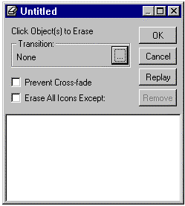

3.กำหนดผลในการลบตามแบบที่ต้องการโดยเลือกจากรายการในช่อง Effect
4.คลิกที่รูปภาพที่ต้องการลบ สามารถลบรูปหลายๆรูปได้ตามต้องการ
5.เมื่อลบรูปตามต้องการแล้วตอง OK
การใช้ Dicision Icon
เป็นคำสั่งควบคุมการทำงานของโปรแกรม โดยอาจให้มีการทำงานตามลำดับ (Sequence) ให้สุ่ม (Random) หรือควบคุมลำดับโดยใช้ตัวแปร
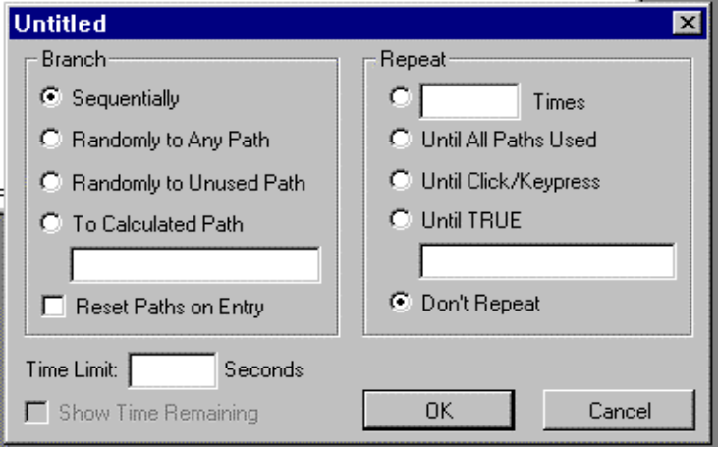
- Branching เป็นการกำหนดวิธีการหาเส้นทางในการทำงานซึ่งภายในแบ่งออกเป็น 4 วิธีคือ
-Sequential ให้เรียงลำดับไปจากซ้ายไปขวา
-Random w/o Replacement ให้ทำการสุ่มเส้นทางขึ้นมาโดยแต่ละครั้งจะไม่ซ้ำ เส้นทางเดิม
-Random with Replacement ให้ทำการสุ่มเส้นทางขึ้นมาโดยแต่ละครั้งจะสามารถซ้ำเส้นทางเดิมได้
-Calculated Path เส้นทางที่เลือกขึ้นอยู่กับตัวแปรที่นำมาใส่ ถ้าตัวแปรนั้น เท่ากับ 1 จะไปเส้นทางแรก, 2 จะไปเส้นทางที่สอง, 3 จะไปเส้นทางที่สาม หากตัวแปรเป็นลบ หรือเกินขอบเขตเส้นทางที่มีอยู่จริงก็จะผ่านไป
- Reset Paths on Entry เป็นการรีเซ็ตเส้นทางที่เคยผ่านมาแล้ว
- Repeat เป็นการกำหนดวิธีในการทำงานซ้ำใน Dicision Icon
-Time จำนวนครั้งที่ต้องการซ้ำ
-Until All Selected ซ้ำจนครบทุกเส้นทาง
-Until Click / Keypress ซ้ำจนมีการกดคีย์ใดๆ หรือมีการคลิกเม้าส์
-Until TRUE ซ้ำจนเงื่อนไขเป็นจริง
- Don’t Repet ไม่ต้องซ้ำ
- Time Limit ซ้ำจนครบเวลาที่กำหนด หน่วยเป็นวินาที
- Show Time Remaining แสดงนาฬิกาของเวลาที่ตั้งโดย Time Limit

การใช้ Interaction Icon
รูปร่างของ Interaction Icon มีลักษณะคล้ายลูกศร ซึ่งก็คือผลรวมของ Display Icon และ Decision Icon
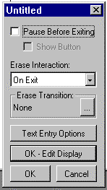

ใช้ในการแสดงภาพเพื่อติดต่อกับผู้ใช้ โดยสามารถกำหนดเส้นทางการทำงานโดยตัวผู้ใช้เอง ในการติดต่อกับผู้ใช้นั้นทำได้ 10 วิธีคือ
ดับเบิลคลิกที่ Interaction Icon จะปรากฏลายละเอืยดดังนี้
- Pause Before Exiting หยุดรอการกดคีย์ หรือปุ่ม ก่อนออก
- Show Prompt ให้แสดงปุ่มกด
- Erase Interaction ใช้ในการลบภาพใน Interaction Icon
- Upon Exit ลบตอนออกจาก Interaction Icon
- After Each Emtry ลบก่อนที่เข้าไปในเส้นทางที่เลือก
- Don’t Erase ไม่ต้องลบ เราสามารถลบได้โดยใช้ Erase Icon
- Erase Effect กำหนดรูปแบในการลบภาพ
- Text Entry Option ใช้กำหนดรูปแบบการรับตัวอักษร มีผลกับรูปแบบการติดต่อกับ ผู้
ใช้โดยการรับตัวอักษรทางคียบอร์ดเท่านั้น
- Character Limit จำนวนตัวอักษรที่กำหนด
- Action key(s) จะทำงานเมื่อมีการกดคีย์ที่ระบุเท่านั้น
- Auto Entry เมื่อเติมตัวอักษรครบตามกำหนดจะทำงานทันที
- Ignore Null Entries ห้ามเว้นว่าง ต้องป้อนเสมอ
- Entry Area Position & Size กำหนดตำแหน่งที่จะรับตัวอักษร
- Show Entry maker แสดงเครื่องหมาย ณ ตำแหน่งที่จะรับตัวอักษร
- Erase Entry On Exit ลบอักษรที่ป้อนก่อนออก
- OK-Edit display ใช้ในการเข้าไปแก้ไขภาพใน Interaction Icon

4.12 ฟังก์ชันใน Authorware
1. Random จะส่งค่าระหว่าง min และ max คูณกับ units

รูปแบบ Number := Ramdom (min,max,unit)

2. Suจะส่งอักษรตั้งแต่ตำแหน่งที่ first ถึง last ของข้อความ String

รูปแบบ String := Substr (string,first,last)

3. Go to ใช้เมื่อกระโดดไปยัง Icon ที่อ้างโดย Icon title

รูปแบบ Goto(IconID@* Icon title*)

- JumpFileReturn ใช้ในการเรียก file ของ Authoware มาทำงานพร้อมทั้งส่งค่าตัวแปรไปทำงานใน ไฟล์ที่เรียกได้ด้วย และเมื่อต้องการกลับสู่ไฟล์เดิม ใช้ Quit(0)

5. JumpOutReturn ใช้ในการเรียก Application อื่นๆ และเมื่อทำงานเสร็จก็จะกลับสู่ไฟล์เดิม

- exit ใช้ในการออกจากโปรแกรมที่กำลังทำงาน

สรุป
เนื่องจากโปรแกรม Authorware เป็นโปรแกรมที่สามารถสร้างระบบช่วยสอนได้ง่ายและมี Icon ให้เลือกใช้ได้สะดวกทำให้ไม่ต้องจำรูปแบบของคำสั่ง สามารถนำเสนอข้อมูลได้รวดเร็วยิ่งขึ้น โครงงานนี้จึงเลือกโปรแกรมนี้ในการทำระบบคอมพิวเตอร์ช่วยสอน

